11. MODUL

Tanári segédanyag – Privilege Escalation
Linux és Windows jogosultságnövelés • enumeráció • bizonyíték • hardening • retest
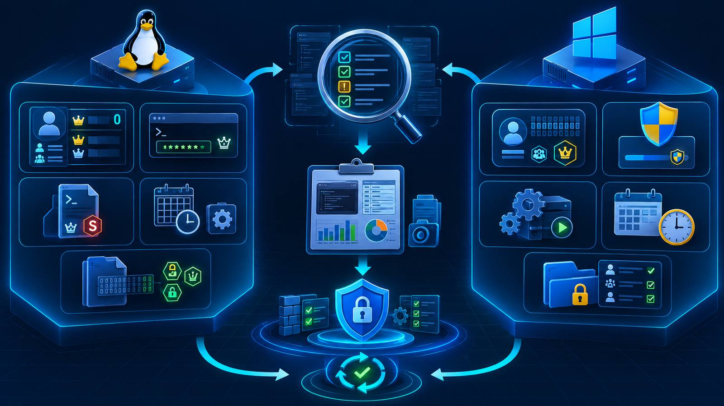
Célcsoport  13. évfolyam – rendszer- és alkalmazásüzemeltető technikus | Javasolt idő  10–12 tanóra | Módszer  kb. 25% elmélet / 75% gyakorlat

1. Modul célja és didaktikai fókusz
A modul célja nem a kernel exploitok „vadászata”, hanem a hibás jogosultsági beállítások felismerése és javítása. A diákok alacsony jogosultságú, előre létrehozott laborfiókból indulnak, és minden esetben bizonyítékot gyűjtenek a javítás előtt és után.
Javasolt arány
2–3 tanóra elmélet és tanári bemutató, majd 7–9 tanóra labor. A kézi enumerációt mindig mutasd meg az automatizált PEASS előtt.

2. Előfeltételek
- 1–10. modul lényegi ismeretei: Linux alapok, Kali, felderítés, webbiztonság, hitelesítés, Wireshark, kontrollált exploitáció.
- A diák tudjon VM snapshotot visszaállítani és parancskimenetet menteni.
- Alap Windows PowerShell/CMD és Linux shell ismeret.
- Cisco router/switch alapkonfiguráció, statikus routing és ACL ismeret – ezt nem tanítjuk újra, csak felhasználjuk.

3. Javasolt teremfelosztás – 6 router + 6 switch + 16 PC
Pod | Eszközök | PC-k | Szerepek
A | R1 + R2, SW1 + SW2 | PC1–PC5 | Kali, observer, Debian target, Windows target, logger
B | R3 + R4, SW3 + SW4 | PC6–PC10 | Kali, observer, Debian target, Windows target, logger
C | R5 + R6, SW5 + SW6 | PC11–PC15 | Kali, observer, Debian target, Windows target, logger
Tanár | konzol/menedzsment | PC16 | snapshotok, flag-ek, reset, ellenőrzés

3.1 Fizikai bekötés podonként
Kali/observer ---- SW(attacker) ---- R(attacker) ==== R(target) ---- SW(target) ---- Debian target
| Windows target
| Logger/observer
A két router közötti link külön /30 tranzit hálózat. A podok fizikailag és logikailag ne legyenek összekötve.

4. Tanári biztonsági keretek
- Minden célgép snapshotból induljon és a modul végén rollback történjen.
- A céleszközök ne kapjanak internetelérést a labor idején; a PEASS fájlokat a tanár előre töltse le és helyi megosztásból adja át.
- Ne használj ismeretlen kernel exploitot vagy éles malware-t. A laborok kontrollált konfigurációs hibákra épüljenek.
- A bizonyítás flag másolásával, jogosultsági állapot kiírásával vagy naplóbejegyzéssel történjen – ne tartós backdoorral.
- A tanár a laborkezdés előtt ellenőrizze, hogy a három pod IP-tartománya között nincs útvonal.

5. Óravázlat – ajánlott ütemezés
Óra | Téma | Módszer
1 | Privilege model, least privilege, vertikális/horizontális | PPT + élő demo
2 | Linux kézi enumeráció | Tanári VM + közös parancsok
3 | Windows kézi enumeráció | PowerShell/CMD demo
4 | PEASS és találat-validálás | Páros munka
5–6 | Linux laborok: cron/systemd, SUID/capabilities, hardening | Podok
7–8 | Windows laborok: scheduled task/service ACL, hardening | Podok
9 | Cisco containment + logging + retest | Élő eszköz
10 | Mini CTF + jelentés | Csapatmunka
11–12 | Tartalék / értékelés / ismétlés | Igény szerint

6. Tipikus félreértések és tanári kérdések
Félreértés | Tanári irányítás
„LinPEAS piros = biztos exploit.” | Nem. Kérd a jogosultság, tulajdonos, futási kontextus és reprodukció kézi bizonyítását.
„UAC = privilege escalation.” | Az UAC egy védelmi/hozzájárulási mechanizmus; a modulban a tényleges jogosultsági kontextust vizsgáljuk.
„Minden SUID veszélyes.” | Nem. A kérdés az, hogy szükséges-e, auditált-e, és ad-e nem kívánt műveletet.
„Kernel exploit a legjobb megoldás.” | Oktatási és szakmai szempontból előbb a konfigurációs hibákat és a legkisebb hatású bizonyítást vizsgáljuk.

7. Értékelési javaslat
Elem | Súly
Laborfeladatok és bizonyítékok | 50%
Hardening + retest | 20%
Mini CTF | 15%
Rövid teszt | 10%
Jelentés minősége | 5%

8. Források tanárnak
- Linux Kernel docs: credentials, no_new_privs; Linux capabilities manual.
- Microsoft Learn: UAC, Scheduled Tasks, service access rights.
- PEASS-ng hivatalos GitHub release-ek; a tanár töltse le és ellenőrizze a release hash-t.
- Kali Linux tools dokumentáció: unix-privesc-check és windows-privesc-check.

